БАКАЛАВРСЬКА РОБОТА
БР.НЗ – 21.00.00.000 ПЗ

Група НЗФ – 19 – 1

Монсар Ілля
Георгійович
2023

Івано-Франківський національний університет нафти і газу
Інститут природничих наук і туризму
Кафедра нафтогазової геології
Монсар Ілля Георгійович
(прізвище, ім’я, по-батькові)
550.832
УДК
(індекс)
БАКАЛАВРСЬКА РОБОТА
Оперативна інтерпретація результатів дослідження
комплексом геофізичних методів геологічного
розрізу свердловини №308 Гнідинцівського
нафтогазоконденсатного родовища
(назва роботи)
Геологія нафти і газу, геофізика, геоінформатика,
інженерна геологія та гідрогеологія
(назва освітньої програми)
103 «Науки про Землю»
(шифр і назва спеціальності)
Робота містить результати власних досліджень, використання ідей, результатів і текстів інших авторів мають посилання на відповідне джерело: Геолого-економічна оцінка запасів нафти Гнідинцівського нафтогазоконденсатного
родовища, фізичні основи геофізичних методів дослідження свердловин, методичне керівництво по
вивченню комп’ютеризованої технології «Геопошук»
і.г. Монсар
Здобувач освітнього ступеня
Федак Ігор Орестович,к.геол.н.,доцент
(підпис, ініціали та прізвище здобувача)
Науковий керівник
(підпис, прізвище, ім’я, по-батькові, науковий ступінь, вчене звання керівника)
Допущено до захисту
Завідувач кафедри
І.О. Федак

(посада) (підпис) (дата) (ініціали та прізвище)
Івано-Франківськ – 2023

Івано-Франківський національний технічний університет нафти і газу
_________________________________________________________________________________________________________________________
(повне найменування закладу вищої освіти)

Інститут природничих наук і туризму

Нафтогазової геофізики

Бакалавр

103 Науки про Землю

Інститут Кафедра
Освітній рівень
Спеціальність
(шифр і назва)

ЗАТВЕРДЖУЮ
Завідувач кафедри
Федак І. О.

« |  | » |  |  | 20 |  | року

З А В Д А Н Н Я

НА БАКАЛАВРСЬКУ РОБОТУ СТУДЕНТОВІ

Монсар Ілля Георгійович
(прізвище, ім’я, по батькові)
Оперативна інтерпретація результатів дослідження комплексом
геофізичних методів геологічного розрізу свердловини №308 Гнідинцівського
1. Тема роботи
нафтогазоконденсатного родовища
Федак Ігор Орестович, к.геол.н, доцент
керівник роботи
(прізвище, ім’я, по батькові, науковий ступінь, вчене звання)
“ | 03 | ” | квітня | 20 | 23 | року | № | 145/7
затверджені наказом ЗВО від
15 червня 2023 року
2. Строк подання студентом роботи
Геолого-економічна оцінка запасів Гнідинцівського нафтогазо-
3. Вихідні дані до роботи
конденсатного родовища, Структурна карта, Геологічний профіль, Зведений геолого-
геофізичний розріз, Комплекс методів ГДС, Література
4. Зміст розрахунково-пояснювальної записки (перелік питань, які потрібно розробити)
Розділ 1 Геологічна будова родовища. Розділ 2 Аналіз існуючого комплексу методів
геофізичних досліджень. Розділ 3 Аналіз методик оперативної інтерпретації.
Розділ 4 Результати оперативної інтерпретації комплексу ГДС.
5. Перелік графічного матеріалу (з точним зазначенням обов’язкових креслень)
.1 – Структурна карта по горизонту відбиття Vв³. 2 – Геологічний профіль по лінії
VIII-VIII. 3 – Зведений геолого-геофізичний розріз. 4 – Комплекс методів ГДС
5 – Петрофізичні залежності.

6. Консультанти розділів роботи
Розділ | Прізвище, ініціали та посада  консультанта | Підпис, дата
Розділ | Прізвище, ініціали та посада  консультанта | завдання видав | завдання  прийняв

27 лютого 2023 року
7. Дата видачі завдання

КАЛЕНДАРНИЙ ПЛАН

№  з/п | Назва етапів бакалаврської  роботи | Термін виконання етапів роботи | Примітка
1 | Одержання завдання на бакалаврську роботу | 27.02.2023 | Виконано
2 | Узгодження календарного плану | 28.02.2023 | Виконано
3 | Написання Розділу 1 | 01.03.2023-31.03.2023 | Виконано
4 | Написання Розділу 2 | 01.04.2023-30.04.2023 | Виконано
5 | Написання Розділу 3 | 01.05.2023-16.05.2023 | Виконано
6 | Написання Розділу 4 | 17.05.2023-31.05.2023 | Виконано
7 | Оформлення пояснювальної записки | 01.06.2023-07.06.2023 | Виконано
8 | Здача пояснювальної записки на перевірку на плагіат | 08.06.2023 | Виконано

Монсар І.Г.
Студент
( підпис ) (прізвище та ініціали)

Федак І.О.
Керівник роботи
( підпис ) (прізвище та ініціали)

РЕФЕРАТ

Бакалаврська робота на тему «Оперативна інтерпретація результатів дослідження комплексом геофізичних методів геологічного розрізу свердловини №308 Гнідинцівського нафтогазоконденсатного родовища» містить 61 сторінок, 10 рисунків, 1 таблицю.
Об’єкт дослідження – Гнідинцівське нафтогазоконденсатне родовище.
Мета роботи – оперативна інтерпретація свердловини №308.
Метод дослідження – аналіз можливостей проведених методів геофізичних досліджень свердловин з вирішення задач оперативної інтерпретації.
У бакалаврській роботі проаналізовано геологічну будову Гнідинцівського нафтогазоконденсатного родовища, існуючий комплекс геофізичних досліджень свердловини №308, проаналізовано методику та проведено оперативну інтепретацію.
Ключові слова: свердловина, каротаж, комплекс методів, геофізичні дослідження свердловин, інтерпретація, пласт-колектор.

ABSTRACT

The bachelor's thesis on " Operational interpretation of the results of the geophysical methods survey of the geological section of well № 308 of the Hnidyntsi oil and gas condensate field " contains 61 pages, 10 figures, 1tables.
The object of study – Hnidyntsi oil and gas condensate field.
Purpose – operational interpretation of well No. 308.
Research method – analysis of the capabilities of the well logging methods for solving operational interpretation problems.
The bachelor's thesis analyzes the geological structure of the Hnidyntsi oil and gas condensate field, the existing complex of geophysical surveys of well No. 308, analyzes the methodology and conducts operational interpretation.
Keywords: well, logging, complex of methods, well logging, interpretation, reservoir formation.

ЗМІСТ

ПЕРЕЛІК УМОВНИХ ПОЗНАЧЕНЬ, СИМВОЛІВ І ОДИНИЦЬ…………………..7
ВСТУП……………………………………………………………………………..……8
РОЗДІЛ 1 ГЕОЛОГІЧНА БУДОВА РОДОВИЩА………………………………….10
1.1 Стратиграфія і літологія………………………………………………………..…10
1.2 Тектоніка…………………………………………………………………..……….22
1.3 Нафтогазоносніть…………………………………………………………..……...24
1.4 Водоносність…………………………………………………………..…….…......29
1.5 Постановка геологічного завдання………………………………………….…....32
РОЗДІЛ 2 АНАЛІЗ ІСНУЮЧОГО КОМПЛЕКСУ МЕТОДІВ ГЕОФІЗИЧНИХ ДОСЛІДЖЕНЬ СВЕРДЛОВИН ……………………………………………………...33
2.1 Аналіз умов проведення каротажів та комплексу методів ………..........……...33
2.2 Суть оперативної інтерпретації …………….…………………………………....38
РОЗДІЛ 3 АНАЛІЗ МЕТОДИК ОПЕРАТИВНОЇ ІНТЕРПРЕТАЦІЇ ГЕОФІЗИЧНИХ ДОСЛІДЖЕНЬ СВЕРДЛОВИН…………………………………..40
3.1 Літологічне розчленування розрізу ……………………………………………...40
3.2 Визначення границь пластів ……………………………………………………..41
3.3 Виділення пластів-колекторів та визначення їх характеру насичення …….....43
3.4 Визначення ефективної товщини ……………………………………………….45
3.5 Визначення коефіцієнта пористості ………………………………………….…46
3.6 Визначення коефіцієнта нафтогазонасичення…………………………………..49
РЕЗУЛЬТАТИ ОПЕРАТИВНОЇ ІНТЕРПРЕТАЦІЇ КОМПЛЕКСУ ГДС СВЕРДЛОВИНИ №308 ……………………………………………………….……..51
ВИСНОВКИ………………………………………………………………………..…57
ПЕРЕЛІК ВИКОРИСТАНИХ ВЖЕРЕЛ………………………………………….....59
ПЕРЕЛІК УМОВНИХ ПОЗНАЧЕНЬ, СИМВОЛІВ І ОДИНИЦЬ
АК – акустичний каротаж
БК – боковий каротаж
БКЗ – бокове каротажне зондування
ГДС – геофізичні дослідження свердловин
ГК – гамма-каротаж
ДС - кавернометрія
ІК – індукційний каротаж
ІННК – імпульсний нейтрон-нейтронний каротаж
КО – каротаж опору
МБК – боковий мікрокаротаж
МДС – мікрокавернометрія
МК – мікрокаротаж
НГК – нейтронний гамма-каротаж
ННК – нейтрон-нейтронний каротаж
ПС – метод самочинної поляризації
С_{гл} – об’ємний вміст глин у породі
d_{c} – діаметр свердловини
d_{зп} – діаметр зони проникнення
ΔТ – інтервальний час розповсюдження хвилі
h – товщина пласта
h_{еф} – ефективна товщина
К_{нг} – коефіцієнт нафтогазонасичення
К_{п} – коефіцієнт пористості
Р_{п} – параметр пористості
Р_{н} – параметр насичення
ρ_{у} – уявний опір

ВСТУП

Енергетична безпека є однією з найважливіших складових безпеки держави, тому стан та перспективи розвитку енергетики є предметом постійної уваги уряду та суспільства. У паливно-енергетичному комплексі значну частину займає нафтогазовий комплекс так як вуглеводневі види палива складають дві третини всіх органічних палив що споживаються. Важливим завданням функціонування нафтогазового комплексу є ефективне освоєння запасів нафти і газу України. Головну роль в цьому відіграє геофізика. Вона використовується під час пошуку, вивчення та розробки нафтових і газових покладів.
Гнідинцівське нафтогазоконденсатне родовище є одним з найкрупніших родовищ, відкритих в межах Дніпровсько-Донецької западини. Для розвідки, вивчення та подальшої експлуатації на родовищі пробурено 200 свердловин. Однією з них є експлуатаційна свердловина №308. Геофізичні дослідження у цій свердловині дають змогу отримати інформацію про продуктивні горизонти для подальших випробувань та видобутку вуглеводнів.
Об’єктом дослідження бакалаврської роботи є Гнідинцівське нафтогазоконденсатне родовище.
Предметом дослідження є пласти колектори нижньопермських відкладів Гнідинцівського нафтогазоконденсатного родовища.
В бакалаврській роботі ставиться наступна мета – провести оперативну інтерпретацію комплексу ГДС на свердловині №308 Гнідинцівського нафтогазоконденсатного родовища для формування оперативного заключення.
Поставлена мета потребує вирішення наступних завдань:
- аналіз геологічної будови родовища
- аналіз існуючого комплексу геофізичних досліджень свердловини
- визначення методики проведення оперативної інтерпретації
- проведення оперативної інтерпретації
- формування оперативного заключення
Враховуючи предмет, мету і завдання в моїй бакалаврській роботі доцільно використовувати наступні методи дослідження: метод формалізації, функціональний метод, математичний метод та метод порівняльного аналізу.
Результатом роботи є виділення в свердловині №308 пластів-колекторів, визначення їх характеристик та оцінка їх продукивності.
Практичним значенням моєї бакалаврської роботи є можливість використання її результатів для подальших випробувань розробки та експлуатації свердловини №308, для уточнення геологічної моделі та підрахунку запасів нафти, газу і конденсату Гнідинцівської площі.

РОЗДІЛ 1
ГЕОЛОГІЧНА БУДОВА РОДОВИЩА
Гнідинцівське нафтогазоконденсатне родовище розташоване в околиці с. Гнідинці Варвинського району Чернігівської області України.
В орогідрографічному відношенні територія родовища знаходиться на лівому березі ріки Дніпро, являє собою горбисту місцевість, яка розчленована сіткою річкових долин, балок і ярів, з загальним нахилом поверхні з півночі на південь і заходу на схід. Абсолютні відмітки рельєфу коливаються від +97 до +180 м над рівнем моря.
Геоструктурна позиція Гнідинцівського родовища обумовлена його розташуванням у північно-західній частині приосьової зони Дніпровсько-Донецької западини.
У тектонічному відношенні родовище приурочене до підняття, що розміщене в північно-західній частині Дніпровсько-Донецької западини, в межах Центрального грабену, в області переходу від його приосьової частини до південної прибортової зони (рис.1.1).
1.1 Стратиграфія і літологія

Палеозойські відклади – Pz
В межах родовища палеозойські відклади представлені трьома системами: девонською, кам’яновугільною і пермською.

Девонська система – D
Відклади девонської системи розкриті на родовищі п’ятьма свердловинами: 109, 114, 115, 118, 150 в інтервалах глибин 3760 – 4808 м. Максимальна розкрита товщина складає 1108 м.
Розріз представлений надсольовими теригенно-ефузивними породами: пісковиками і аргілітами, серед яких спостерігаються прошарки туфогенних порід.

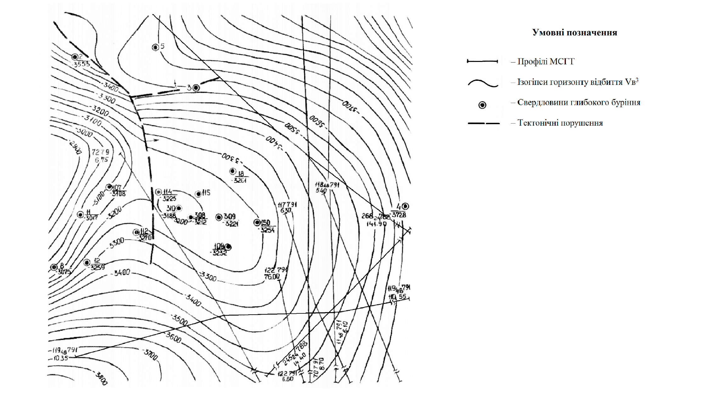
Рисунок 1.1 – Структурна карта по горизонту відбиття Vв³ (масштаб 1:50000)
Крім цього, відмічаються прошарки хемогенних порід – доломітів і ангідритів. Розкриті відклади відносяться, ймовірно, до єлецько-лебедянського горизонту верхнього девону.

Кам’яновугільна система – C
Відклади кам’яновугільної системи представлені трьома відділами – нижнім, середнім і верхнім. Залягають вони на розмитій поверхні девону (рис.1.2).

Нижній відділ – С₁
До складу цього відділу входять турнейський, візейський і серпуховський яруси.
Турнейський ярус - С₁t. Відклади турнейського ярусу розкриті дев’ятьма свердловинами: 107, 109, 114, 115, 118, 150, 308, 309 і 310. Літологічно представлені перешаруванням темно-сірих аргілітів і вапняків, з підпорядкованими прошарками пісковиків. Товщина ярусу коливається від 50 м до 99 м.
Візейський ярус - С₁v. Візейські відклади розкриті багатьма свердловинами на глибині від 2997 до 3648 м. Товщина візейського ярусу коливається в межах 225-631 м.
Візейський ярус поділяється на нижньо- і верхньовізейські підяруси.
Нижньовізейські відклади представлені, в основному, аргілітами і вапняками з підпорядкованими прошарками пісковиків і алевролітів.
До нижньовізейських відкладів приурочений продуктивний горизонт В-26. Він складений чергуванням аргілітів, алевролітів, пісковиків і вапняків.
Нижня частина верхньовізейського підярусу складена чергуванням прошарків аргілітів, алевролітів і значних за товщиною пластів пісковиків. Верхня частина підярусу складена переважно аргілітами і рідше алевролітами.
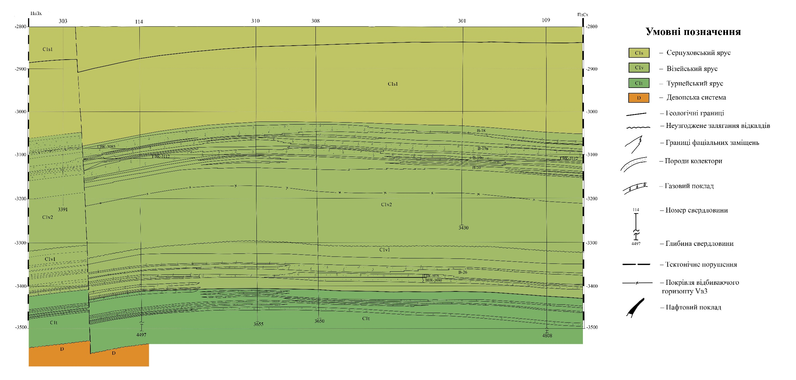

Рисунок 1.2 – Геологічний профіль по лінії VIII-VIII
(масштаби: горизонтальний 1:5000, вертикальний 1:2000)
Пісковики темно-сірі, рожево-сірі, польовошпатово-кварцеві, слюдисті, дрібно- і крупнозернисті, слабо зцементовані з вапняковим і глинистим цементом.
Вапняки темно-сірі, афанітові, іноді сильно глинисті, доломітизовані, щільні, іноді тріщинуваті.
До верхньовізейських відкладів приурочені продуктивні горизонти В-18, В-19в, В-19н. Вони представлені чергуванням аргілітів, алевролітів і достатньо потужних пластів пісковиків. Прошарки вапняків мають підлегле значення.
Серпуховський ярус – С₁s. Літологічно розріз представлений переважно аргілітоподібними глинами, які містять прошарки пісковиків і вапняків.
Аргілітоподібні глини темно-сірі до чорних, алевритисті з обвугленими рештками рослин. Пісковики світло-сірі, дрібнозернисті, кварцові, слюдисті, міцні. Вапняки світло-сірі до чорних, дрібно- і скритокристалічні, дуже міцні.
Товщина серпуховського ярусу становить від 134 до 289 м.

Середній відділ – С₂
В будові середнього відділу виділяються башкирський і московський яруси.
Башкирський ярус – С₂b. Відклади башкирського ярусу представлені двома товщами. Нижня складається переважно з вапняків зеленувато-сірих до темно-сірих, крупнокристалічних, місцями глинистих, іноді брекчієвидних, міцних, з прошарками глин аргілітоподібних. Верхня піщано-глиниста товща складена глинами з прошарками пісковиків, алевролітів і рідше – вапняків.
Товщина башкирських відкладів від 348 до 401 м.
Московський ярус – С₂m. Відклади московського ярусу розкриті великою кількістю свердловин. Літологічно вони представлені піщано-глинистою товщею, складеною пісковиками, аргілітами рідше алевролітами і вапняками.
Пісковики світло-сірі та сірі, від дрібно- до крупнозернистих, польовошпатово-кварцові, слабо зцементовані.
Аргіліти темно-сірі і зеленувато-сірі, слюдисті, з обвугленими рослинними рештками, тонкошаруваті.
Алевроліти сірі і зеленувато-сірі, слюдисті, поступово переходять в глини.
Вапняки сірі і світло-сірі, глинисті, скрито кристалічні, доломітизовоні.
В верхній частині розрізу залягає „подвійний вапняк”, витриманий по простяганню і який служить добрим каротажним репером при кореляції розрізів свердловин.
Товщина ярусу від 346 до 409 м.

Верхній відділ – С₃
Верхньокам’яновугільні відклади розкриті всіма розвідувальними і більшістю експлуатаційних свердловин в межах глибин 1723-1954. Розріз представлений пісковиками, алевролітами, глинами з прошарками вапняків.
Пісковики зеленувато-сірі, від дрібно- до крупнозернистих, польовошпатово-кварцові, глинисті, нерівномірно зцементовані.
По розрізу і по простяганню пісковики, алевроліти і глини фаціально заміщують один одного, що ускладнює кореляцію розрізів свердловин.
Слід відмітити, що до верхньої частини розрізу верхньокам’яновугільних відкладів на родовищі приурочені продуктивні горизонти К-1 і К-2.
Вони складені переважно пісковиками, яким підпорядковані прошарки алевролітів і аргілітоподібних глин.
Товщина верхньокам’яновугільних відкладів становить від 132 до 312 м.
Пермська система – Р
В межах Гнідинцівського родовища пермські відклади розкриті багатьма розвідувальними і експлуатаційними свердловинами. Залягають вони з стратиграфічним неузгодженням на відкладах кам’яновугільного віку. Представлені нижнім відділом.

Нижній відділ – Р₁
Нижньопермскі відклади не мають повсюдного поширення і розвинуті переважно в північно-східній частині площі, де вони залягають на розмитій поверхні карбону. Глибина залягання покрівлі коливається від 1703 до 1999 м.
Виділені вони на основі стратиграфічного положення і співставлені з сусідніми ділянками ДДз, оскільки палеонтологічно вони не охарактеризовані.
Відклади нижньої пермі представлені перешаруванням пісковиків і глинистих порід з переважанням перших. Пісковики дрібно-, середньо- і крупнозернисті до гравелітів і гравійних конгломератів, кварцово-польовошпатові.
Алевроліти поступово переходять в дрібнозернисті різновиди пісковиків.
Глини переважно блакитно- і зеленувато-сірі, алевритисті, слюдисті, вапняковисті, з гніздами піриту. Місцями вапняковистість глин збільшуються до 32-62 % і вони переходять в глинисті мергелі і мергелі.
Найбільш повні розрізи нижньопермських відкладів мають місце в північно-східній частині на занурених ділянках структури. Тут розвинені утворення никитівсько-слав’янської світи, складені вапняками і доломітами. В західному і південно-західному напрямку спостерігається поступовий розмив до повного зникнення нижньопермських порід. До нижньопермських відкладів приурочені продуктивні горизонти П₁₊₂ та П₃.
Літологічно горизонт П₁₊₂ неоднорідний, складається з декількох прошарків пісковиків і алевролітів, розділених прошарками і лінзами глин і мергелів, зустрічаються також прошарки вапняків. Загальна товщина горизонту П₁₊₂ коливається від 0 до 96,8 м.
Горизонт П₃ є основним нафтоносним горизонтом Гнідинцівського родовища. Залягає нижче горизонту П₁₊₂ і відділений від нього глинистою перемичкою товщиною від кількох десятків сантиметрів до 10 м. Складений переважно пісковиками, серед яких зустрічаються прошарки, лінзи алевролітів і глин. У горизонті П₃ загальна товщина змінюється від 0 до 54,2 м. Товщина нижньопермських відкладів 0-168 м.

Мезозойські відклади – Mz

В межах родовища мезозойські відклади представлені трьома системами: тріасовою, юрською і крейдовою.

Тріасова система – Т
Тріасові відклади з кутовим і стратиграфічним неузгодженнями залягають на відкладах нижньої пермі і верхнього карбону. Представлені утворенням нижнього відділу – пересажською і шебелинською світами, середнього – коренівською світою, верхнього – серебрянською та протопівською світами.

Нижній відділ – Т₁
Пересажська глиниста товща представлена цегляно-червоними глинами, слюдистими, щільними, з підпорядкованими прошарками алевролітів. Ця товща служить на родовищі основним екраном акумуляції нафтових покладів.
Шебелинська піщано-глиниста товща представлена чергуванням пісковиків з строкато-барвистими глинами. Пісковики зеленувато-сірі, дрібнозернисті, слюдисті, глинисті, вапняковисті, міцні.
Глини зеленувато-сірі, цегляно-червоні, піщані, слюдисті, щільні, з дзеркалами ковзання. Відмічаються поодинокі прошарки алевролітів.
Середній відділ – Т₂
Коренівська піщана товща характеризується однорідним складом і представлена ущільненими дрібно- і середньозернистими цегляно-червоними пісковиками і кварцовими пісковиками.
Верхній відділ – Т₃
Серебрянська піщано-карбонатна та глиниста товща складена пісковиками кварцовими, світло-сірими, дрібно- і середньозернистими, різнозцементованими, з вапняковим цементом, з прошарками глин вапнякових, піщаних, слюдистих, щільних, червоно-бурого кольору. У верхній частині представлена глинами червоно-бурими і цегляно-червоними, піщаними, слюдистими, щільними, з рідкими прошаками пісковиків, алевролітів і вапняків.
Протопівська піщано-глиниста товща складена чергуванням сірих кварцових, дрібнозернистих глинистих пісковиків і глин строкато-барвистих, піщаних, переважно вапнякових.
Загальна товщина тріасових відкладів від 703 до 804 м.

Юрська система – J
Відклади юрської системи залягають на розмитій поверхні тріасу і складені утвореннями середнього і верхнього відділів. В середньому відділі виділяється байський, батський і келовейський яруси, у верхньому – оксфордський і кімеріджський.
Байоський ярус – J₂b. Складений теригенною товщею сірих кварцових дрібнозернистих глинистих пісковиків, які вміщують прошарки вуглистих глин.
Батський ярус – J₂bt. Представлений глинами сірого кольору з прошарками кварцових дрібнозернистих пісковиків. Сумарна товщина середнього відділу – від 124 до 161 м.
Келовейський ярус – J₃k. Представлені глинами сірого кольору, які вміщують в нижній частині розрізу тонкі прошарки пісковиків, а в верхній – вапняки.
Оксфордський ярус – J₃o. Узгоджено перекриває келовей. Літологічно представлений глинами піщаними, вапняковистими з прошарками вапняків і мергелів.
Кімеріджський ярус – J₃km. Розріз представлений в нижній частині зеленувато-сірими глинами, які вміщують прошарки вапняків і дрібнозернистих пісковиків, а в верхній – континентальною товщею строкато-барвистих глин, пісковиків і пісків.
Сумарна товщина верхнього відділу юрських відкладів становить від 237 до 294 м.

Крейдова система – К
Відклади крейдової системи представлені двома відділами – нижнім і верхнім.

Нижня крейда – К₁
В літологічному відношенні нижня крейда представлена чергуванням глин сірих і темно-сірих до чорних, місцями вуглистих, нерівномірно піщанистих, щільних з пісковиками сірими, кварцовими, різнозернистими, слабозцементованими та пісками сірими, кварцовими, різнозернистими, місцями вуглистими. Товщина нижньокрейдових відкладів від 46 до 126 м.

Верхня крейда – К₂

До складу верхньої крейди входять сеноманський, туронський, коньякський, сантонський, кампанський і маастрихтський яруси.
Сеноманський ярус – К₂s. Відклади сеноманського ярусу представлені переважно піщаними породами. В покрівлі ярусу залягають мергелі сірі, піщані, слюдисті, щільні.
Турон-маастрихтський ярус – К₂t-m. Тут об’єднуються відклади туронського, коньякського, сантонського, кампанського і маастрихтського ярусів. Утворення датського ярусу розмиті. Частково зруйновані також відклади кампанського і маастрихтського ярусів. Розмежування цієї товщі на окремі яруси проводиться тільки по мікрофауні.
За літологічними ознаками виділяються три пачки: 1) нижня, складається з пишучої крейди з прошарками світло-сірого мергелю; по віку відповідає туронському і коньякському ярусам; 2) середня, представлена крейдовими мергелями з прошарками білої пишучої крейди, по віку відповідає нижньосантонському підярусу; 3) верхня, складена пишучою крейдою, в нижній частині з прошарками крейдового мергелю; по віку відповідає верхньому сантону, кампану і маастрихту. Товщина відкладів від 231 до 322 м.

Кайнозойські відклади

В межах родовища кайнозойські відклади представлені трьома системами: палеогеновою, неогеновою і четвертинною.

Палеогенова система – Р
До складу палеогенової системи входять відклади канівського, бучацького, київського і харківського ярусів.
Канівський ярус – Р₂kn. Відклади канівського ярусу залягають на розмитій поверхні верхньої крейди і представлені кварцово-глауконітовими глинистими пісками.
Бучацький ярус – Р₂bc. Літологічно ярус представлений пісками і пісковиками різнозернистими, кварцовими і кварцово-глауконітовими, в нижній частині з прошарками глин.
Київський ярус – Р₂kv. Нижня частина розрізу складена блакитно- і зеленувато-сірими в’язкими мергелями, до верху переходить в щільні глини.
Харківський ярус – Р₂ch. Відклади представлені зеленувато-сірими кварц-глауконітовими різнозернистими пісками. В покрівлі залягає пачка зелених в’язких глин.

Неогенова система – N
Неогенові відклади мають широке розповсюдження. Вони представлені чергуванням пісків сірих і жовтувато-сірих, дрібнозернистих, кварцових, слабо глинистих з глинами сірими, слюдистими, щільними, в’язкими. Товщина коливається від 18 до 54 м.

Четвертинна система – Q
Четвертинні утворення пеленоподібно покривають всі більш древні породи. На вододілах вони складені в основному червоно-бурими глинами, перекриті зверху лесоподібними суглинками. В межах річкових долин – алювіальними пісками. Товщина четвертинних відкладів змінюється від 15 до 70 м.

1.2 Тектоніка
В тектонічному відношенні Гнідинцівське родовище приурочене до підняття, що розміщене в північно-західній частині Дніпровсько-Донецької западини, в межах Центрального грабену, в області переходу від його приосьової частини до південної прибортової зони.
Аналіз товщини і детальна кореляція розрізів стратиграфічних комплексів дозволяють встановити стратиграфічні неузгодження між девоном і нижнім карбоном, візейськими та серпуховськими відкладами, нижнім і середнім карбоном, башкирськими та московськими відкладами, верхнім карбоном і перм’ю, перм’ю і тріасом, тріасом і юрою, юрою і нижньою крейдою, нижньою і верхньою крейдою, крейдою і палеогеном. Крім стратиграфічних неузгоджень, відмічаються також внутрішньо формаційні перерви.
По характеру залягання осадових порід у розкритій свердловинами частині розрізу Гнідинцівської площі виділяються два структурні поверхи: нижній дотріасовий і верхній – післянижньопермський.
По верхньому структурному плані Гнідинцівське підняття представляє собою асиметричну брахіантиклінальну складку північно західного простягання з пологим (1-1,5°) південно-західним крилом і більш крутим (до 3°) північно-східним. Перикліналі пологі, кути падіння порід не перевищують 1-2°. Склепіння підняття пологе, широке, знаходиться в районі свердловин 1, 6, 8.
По нижньому структурному плані Гнідинцівське підняття представляє собою асиметричну брахіантиклінальну складку північно західного простягання з більш широким пологим склепінням і більш крутими крилами, ніж по верхньому структурному плані. По ізогіпсі -1650 м довжина складки біля 6 км, ширина 5,5 км, висота 100 м. Кути падіння порід південно західного крила і перикліналей не перевищують 2°, північно східного – досягають 6°. Склепіння складки знаходиться в районі свердловин 59-121-130-128. З віддаленням від склепіння кути падіння порід збільшуються.
По горизонту П₁₊₂ збереглась приблизно половина складки – частина склепіння і обох перикліналей, а також північно східне крило.
Розмив охопив і горизонт П₃: на південно західному крилі складки в районі свердловин 100, 115, 307, 88, 194, 203, 196, 64, 109, 301, 308 і 107 він повністю розмитий. Тут тріасові відклади залягають безпосередньо на верхньокам’яновугільних.
По покрівлі верхньовізейських відкладів Гнідинцівська структура представляє собою асиметричну брахіантиклінальну складку північно-західного простягання з більш крутим північно східним і більш пологим південно західним крилами. Кути падіння порід північно східного крила складають 6-7°, південно західного і перикліналей 2-3°. Крутизна крил з глибиною збільшується. По ізогіпсі мінус 3100 м довжина складки біля 4 км, ширина 3 км, амплітуда підняття 80 м. Склепіння структури знаходиться в районі свердловин 100, 302, 306, 305.
В межах північно західної перикліналі Гнідинцівської структури встановлено розривне порушення скидового типу, яке трасується через свердловину 112 і дальше на північний схід між свердловинами 114 і 303. Це порушення підсікається розвідувальною свердловиною 112 на глибині 3363 м. Детальна кореляція розрізів свердловин дозволила встановити відсутність в розрізі цієї свердловини 25-30 м товщі порід, що відносяться до низів горизонту В-19н та верхів В-20. Наявність даного порушення підтверджується свердловиною 303, в якій продуктивні горизонти розміщені майже на таких самих абсолютних відмітках, що і в свердловині 114, а за даними БКЗ виявились водоносними. Все це свідчить про наявність між свердловинами 114 і 303 екрануючого порушення. Порушення має амплітуду близько 30 м, простягання з південного заходу на північний схід.
В першому підрахунку запасів газу і конденсату Гнідинцівського родовища було проведено малоамплітудне порушення номер один в склепінні Гнідинцівської структури. Єдиною основою і одночасно метою його проведення являється необхідним пояснення припливу газу в свердловині 18 з горизонту В-20 на значно нищій відмітці, ніж відмітка горизонту В-20, в свердловині 100, де він водонасичений. Подальшими розвідувальними роботами було встановлено, що горизонт В-20 водонасичений по всій площі структури, а приплив газу в свердловині 18 пояснюється неякісним цементуванням колони.

1.3 Нафтогазоносність
Гнідинцівське родовище приурочене до підняття, що розміщене в північно-західній частині Дніпровсько-Донецької западини, в межах Центрального грабену, в області переходу від його приосьової частини до південної прибортової зони, яка є частиною обширного Східно-Українського нафтогазоносного басейну, промислова нафтогазоносність якого охоплює широкий стратиграфічний діапазон від нижньокам’яновугільних до середньоюрських відкладів. Нафтогазоносність осадового комплексу порід північно-західної частини Дніпровсько-Донецької западини доведено відкриттям більше 30 нафтових і газових родовищ, в тому числі таких великих, як Яблунівське і Анастасіївське нафтогазоконденсатні, Леляківське нафтове.
На Гнідинцівському родовищі є два нафтогазоносних поверхи: верхній – нижньопермсько-верхньокам’яновугільний і нижній – нижньокам’яновугільний. У нижньопермсько-верхньокам’яновугільному комплексі продуктивними є відклади нижньої пермі (горизонти П₁₊₂ і П₃) і верхнього карбону (горизонти К-1 і К-2). У нижньокам’яновугільному комплексі продуктивними є відклади нижнього карбону (горизонти В-18, В-19в, В-19н, В-26с, В-26н).
Нижньопермсько-верхньокам’яновугільний продуктивний комплекс розкритий в рамках глибин 1711-2088 м. Поверх нафтоносності складає 81 м. Висота покладів по окремих горизонтах родовищ коливається в рамках 21,2-71,8 м. Нижньокам’яновугільний продуктивний комплекс розкритий в рамках глибин 3191-3662 м. Поверх газоносності складає 402,4 м. Висота покладів по окремих горизонтах родовища коливається в межах 15-65,1 м.
У відкладах тріасу, юри і крейди ознак нафти і газу не виявлено.
Горизонт П₁₊₂ розкритий великою кількістю свердловин. Глибина залягання покрівлі горизонту в склепінні структури становить 1701 м, у межах зовнішнього контуру нафтоносності – 1788 м.
В західній та південно-західній частині площі горизонт повністю розмитий.
Початковий водонафтовий контакт відбивається за даними промислово-геофізичних досліджень в свердловинах 3, 12, 24. До горизонту П₁₊₂ приурочений пластовий стратиграфічно-екранований поклад.
Горизонт П₃ залягає нижче продуктивного горизонту П₁₊₂ і відокремлений від останнього глинистою перемичкою товщиною 2 - 25 м. Розкритий багатьма свердловинами. Розвинутий всесторонньо, крім південно-західного крила, де він розмитий в склепінні підняття по дотріасових відкладах.
Глибина залягання покрівлі в склепінні 1709 м, у зовнішньому контурі нафтоносності – 1787 м (свердловина 27).
Початковий водонафтовий контакт відображається в свердловинах 7, 16, 17, 29, 37, 42, 43, 45, 49 за промислово-геофізичними даними. До підрахунку запасів ВНК прийнятий на відмітці мінус 1622,1 м. До горизонту П₃ приурочений пластовий стратиграфічно-екранований поклад.
Горизонт К-1 Глибина залягання покрівлі в склепінні підняття складає 1723 м (св. 163), у зовнішньому контурі нафтоносності – 1797 м.
Водонафтовий контакт відбивається за даними промислово-геофізичних досліджень в свердловинах 9, 18, 22 і 5. Для підрахунку він прийнятий на відмітці мінус 1620,9 м.
До горизонту К-1 приурочений пластовий склепінний поклад.
Горизонт К-2 являється найнижчим продуктивним чисто нафтоносним горизонтом. Горизонт відокремлений від вищезалягаючого горизонту К-1 глинистою перемичкою товщиною від 2 до 12 м. Глибина залягання покрівлі в склепінні структури 1769 м, у зовнішньому контурі нафтоносності – 1810 м.
Літологічно горизонт представлений пісковиками, які подекуди переходять в дрібно-гравійні конгломерати. Також зустрічаються прошарки аргілітів. Товщина коливається від 10 до 35 м.
Водонафтовий контакт встановлено за даними промислової геофізики в свердловинах 2, 11, 25, 28, 71, 74, 75 і 76. Для підрахунку запасів він прийнятий на відмітці мінус 1620,9 м.
До горизонту К-2 приурочений пластовий склепінний водоплаваючий поклад.
Горизонт В-18 є основним продуктивним газоносним горизонтом. Розкритий усіма розвідувальними та експлуатаційними свердловинами, які пробурені на верхньовізейські відклади. Глибина залягання покрівлі горизонту коливається від 3186 до 3409 м.
Горизонт випробуваний в 13 свердловинах, 11 з яких знаходяться в контурі газоносності. В результаті випробування отримані припливи газу і конденсату.
В горизонті В-18 міститься пластовий склепінний тектонічно екранований поклад.
Горизонт В-19в. Горизонт залягає безпосередньо під горизонтом В-18 і відокремлений від останнього глиняною перемичкою товщиною біля 20 м. Глибина залягання покрівлі коливається від 3228 до 3464 м.
В межах контуру газоносності горизонт випробуваний в 14 свердловинах.
Горизонт В-19н. Горизонт відокремлений від вищезалягаючого горизонту глиняною перемичкою товщиною до 10 м.. Глибина залягання покрівлі горизонту коливається від 3230 м до 3357 м.
Горизонт В-19н випробуваний лише двома розвідувальними свердловинами 100 і 101, з яких перша знаходиться в контурі газоносності а друга – у водоносній частині.
Поклад горизонтів В-19в і В-19н пластовий склепінний, частково тектонічно екранований.
Горизонт В-20. Основою для виділення покладу в горизонті В-20 було отримання в свердловині 18 припливу газу з абсолютно вільним дебітом 1043 тис. м³/д, при інтервалі перфорації 3310-3297 м. В той же час в свердловині 100 горизонт В-20 на більш високих абсолютних відмітках характеризувався як водоносний.
Для того, щоб вирішити питання про характер насичення колекторів горизонту В-20, була закладена експлуатаційна свердловина 306 безпосередньо біля свердловини 18.
Горизонт В-20 не включений до числа об’єктів підрахунку.
Горизонт В-26. У 1972 р. при випробуванні свердловини 114 із інтервалу перфорації 3596-3529 м (абсолютні відмітки мінус 3421 – мінус 3354 м) отриманий приплив газу дебітом 222 тис. м³/д (вміст конденсату 110 г/м³),
За результатами випробувань свердловини 114 був проведений приріст запасів газу по горизонту В-26 в кількості 1140 млн. м³ за категорією С₁. ГВК був проведений на відмітці мінус 3450м. Площа газоносності категорії С₁ обмежена середнім контуром і лінією, що проведена посередині між свердловинами 115 і 109. Запаси категорії С₂ були оцінені в кількості 1465 млн. м³.
В травні 1976 р. була випробувана свердловина 308, у якій із горизонту В-26 отримано приплив газу дебітом 75-80 тис. м³/д. і нафти 53 т/д Початковий пластовий тиск складав 37,65 МПа. Крім цього в свердловину майже з самого початку експлуатації почала поступати пластова вода. Густина нафти 803 кг/м³, води – 1180 кг/м³.
В свердловині 309 із горизонту В-26 в листопаді 1983 р. отримано слабкий приплив газу. Описані результати досліджень і експлуатації свердловин вимальовують досить складну картину нафтогазоносності горизонту В-26.
Перш за все очевидно, що поклад, розкритий свердловинами 114 та 115, ізольований від покладу, розкритого свердловинами 109, 308 і 310. По-перше, в свердловині 114 пласти газонасичені на абсолютних відмітках, на яких в свердловині 308 залягають нафта і вода. По-друге, свердловина 308 розкрила горизонт В-26 з початковим пластовим тиском значно вищим, ніж був у свердловині 114 на кінець її експлуатації. По-третє, в свердловині 308 і 310 пластова вода почала поступати з самого початку експлуатації, а в свердловині 114, не дивлячись на різке падіння пластового тиску, поступлення води не спостерігається.
В 1976 р., коли стало зрозуміло, що свердловини 114 і 308 гідродинамічно ізольовані одна від одної в горизонті В-26, передбачалась наявність між ними тектонічного порушення. Однак, комплексний аналіз наявних матеріалів суперечить такому припущенню.
В загальному, можливі дві моделі будови горизонту В-26:
– піщані пласти виклинюються між свердловинами і в сусідніх свердловинах появляються інші;
– піщані пласти протягуються від свердловини до свердловини, а гідродинамічна ізольованість пояснюється глинистістю, вторинною цементацією або іншими епігенетичними процесами.
Після проведення кореляції встановлено, що горизонт В-26 складений із трьох окремих товщ. Таким чином проведено розділення його на три частини В-26в, В-26с та В-26н. Верхня частина (В-26в) складена непроникними породами і тільки у свердловинах 115 та 118 з’являються водонасичені колектори. Середня частина (В-26с) представлена чергуванням пісковиків, алевролітами та глин. Вона вміщує в собі основні поклади вуглеводнів. Нижня частина горизонту (В-26н) складена переважно щільними породами, лише у свердловинах 114 та 309 встановлено наявність колекторів.

1.4 Водоносність

Гідрогеологічна характеристика Гнідинцівського родовища приводиться за результатами випробування глибоких розвідувальних свердловин, які дали воду, і неглибоких гідрогеологічних свердловин, пробурених з метою водопостачання, п’єзометричних спостережень в окремих свердловинах.
В межах родовища водоносні горизонти приурочені до четвертинних, неогенових, палеогенових, крейдових, юрських, тріасових, пермських і кам’яновугільних відкладів.
Водоносний горизонт четвертинних відкладів приурочений до суглинків і прошарків мілко зернистих пісків. Глибина залягання підземних вод коливається від 1,0 до 14,0 м. Покришками слугують лесовидні глини або тяжкі за механічним складом суглинки. Дебіти незначні і коливаються в межах 0,01 – 0,41 т/год.
Неогеновий водоносний горизонт представлений пісками світло-жовтими, дрібнозернистими, кварцевими. Глибина залягання дзеркала підземних вод складає 74 – 96 м. Покришками слугують темно-зелені глини харківського ярусу. Дебіт складає 45,0 т/д. Режим водоносного горизонту непостійний і залежить від атмосферних опадів.
Основними водоносними горизонтами палеогенового віку є харківський і бучацький яруси.
Харківський водоносний горизонт. Водоносними породами є піски зеленувато-сірі, дрібнозернисті, інколи глинисті. Товщина водоносних порід 53 – 65 м. Покришкою є мергелітово-глинисті породи київського ярусу.
Режим вод напірний. Статичний рівень вод коливається в межах 28 – 50 м. Дебіт складає 3 – 8 т/год.
Бучацький водоносний горизонт приурочений до зеленувато-сірих кварцевих і кварцево-глауконітових пісків, середньо- і дрібнозернистих.
Глибина відкриття водоносних порід 136 – 179 м. Потужність водоносного горизонту 43 – 50 м.
В покрівлі бучацького водоносного горизонту залягають мергелі і глини київського ярусу; в підошві залягають глини, товщиною 2 – 3 м.
Води напірні. Статичний рівень встановлюється на глибині 22 – 62 м. Дебіти свердловин змінюються від 50,4 до 600 т/д.
За даними промислово-геофізичних досліджень в крейдових відкладах водоносними є піски сеноманського ярусу, піски і пісковики нижньої крейди.
В юрських відкладах водоносні горизонти приурочені до пісковиків батського і байоського ярусів. Верхньою і нижньою покришкою є товщі келовейського ярусу і тріасових відкладів.
В тріасових відкладах за даними промислової геофізики знаходиться кілька водоносних горизонтів, приурочених до різнозернистих пісків, які залягають серед глин. При випробуванні вказаних горизонтів дебіти води склали 65,8 – 201 т/д при пониженні рівня на 137 – 161 м. В розрізі пермських відкладів виділяється ряд малопотужних пачок пористих порід, до яких приурочені водоносні горизонти.
Перший водоносний горизонт, приурочений до верхньопермських, відкладів, випробуваний у 4 свердловинах (4, 13, 41, 83)
Водоносні породи верхньої пермі представлені пісковиками сірими, дрібно і середньозернистими, слюдисто-кварцевими, в покрівлі і підошві котрих залягають щільні глини, котрі є верхніми і нижніми покришками, режим горизонту напірний. Величина напору перевищує 1600 м. Дебіт свердловин досить високий – 146,4 – 3432 т/д.
Нижньопермські відклади на Гнідинцівському родовищі вміщують основні запаси нафти. В їх розрізі виділені два продуктивних горизонти – П₁₊₂ і П₃, у відповідності з якими і дається характеристика водоносних горизонтів.
Горизонт П₁₊₂ випробуваний в законтурній зоні свердловинами 4, 5 і 12. Дебіт свердловин коливаються від 0,35 до 382,0 т/д.
Верхньокам’яновугільні відклади представлені чергуванням пісковиків, алевролітів, аргілітів, зустрічаються прошарки вапняків. Водоносними породами є пісковики, які в склепінній частині структури в двох верхніх горизонтах (К-1 і К-2) стають нафтоносними.
Горизонт К-1 в законтурній зоні випробуваний в двох свердловинах – 14 і 22. Режим горизонту високонапірний, висота напору перевищує 1500 м.
Горизонт К-2. Водоносні породи представлені пісковиками середньозернистими, кварцево-польовошпатовими, зеленувато-сірими, шаруватими.
Водоносними породами нижньокам’яновугільних відкладів є пісковики. Режим горизонту високонапірний. Водоносний комплекс візейського ярусу випробуваний в свердловинах 2, 18, 101, 102, 105 і 107.
Турнейський ярус. Водоносний горизонт, приурочений до відкладів турнейського ярусу випробуваний лише в свердловині 107.Режим водоносного горизонту високонапірний – висота напору перевищує 3000 м. Режим роботи покладів В-19в та В-19н пружно-водонапірний, а В-18 та В-26 – газовий.

1.5 Постановка геологічного завдання
Проаналізувавши геологічну будову Гнідинцівського нафтогазоконденсатного родовища можна визначити, що промислова нафтогазоносність охоплює широкий стратиграфічний діапазон від нижньокам’яновугільних до середньоюрських відкладів. Нафтові поклади приурочені до відкладів нижньої пермі і верхнього карбону, газові – до нижньокам'яновугільних відкладів. Продуктивними є горизонти П₁₊₂ і П₃, К-1 і К-2, В-18, В-19в, В-19н, В-26с, В-26н.
Продуктивні горизонти приурочені, в основному до пісковиків. Покришками слугують аргіліти, алевроліти та глини.
Водоносні горизонти в межах родовища мають напірний та високонапірний режим. Пластові води безбарвні, без запаху, з глибиною змінюються від прісних до високомінералізованих, густина коливається від 1009 до 1152,0 кг/м³.
На основі аналізу методик інтерпретації та враховуючи особливості геологічної будови родовища ставиться задача провести оперативну інтепретацію.
В результаті виконання бакалаврської роботи буде проведено розрахунки та сформовано оперативне заключення.

РОЗДІЛ 2
АНАЛІЗ ІСНУЮЧОГО КОМПЛЕКСУ МЕТОДІВ ГЕОФІЗИЧНИХ ДОСЛІДЖЕНЬ СВЕРДЛОВИН

2.1 Аналіз умов проведення каротажів та комплексу методів
На Гнідинцівському родовищі за час з 1983–2005р. пробурено 37 свердловин, з яких: експлуатаційних – 27, нагнітальних – 6 і по одній розвідувальній, контрольній, параметричній i пошуковій. Глибина вибою свердловин, здебільшого, до 1780-1800м, a вибій свердловини 311 нижньокарбонового циклу – 3400м.
Геофізичні дослідження реалізовували Ніжинською експедицією з ГДС відповідно до керівних документів і методичних вказівок в залежності від геолого-геофізичної характеристики розрізу та призначення свердловини.
Розкриття продуктивних горизонтів для нижньовізейських, пермських й верхньокам’яновугільних проводилося долотами діаметром 0,216м. У якості промивної рідини брали глинисті розчини на водяній основі густиною 1180–1220кг/м³. Умовна в’язкість промивної рідини склала 40-80с. Питомий електричний опір в пластових умовах змінюється у широких границях від 0,09 до 2,2 Ом*м y відкладах пермської та верхньокам’яновігульної систем i 0,14-2,4 Ом*м у нижньовізейских.
Зважаючи на геологічну будову розрізу, забезпеченість апаратурою та технологію проводки свердловин, виконаний у свердловинах комплекс промислово-геофізичних досліджень уводив до складу такі методи:
Загальні дослідження по усьому стовбурі свердловини у масштабі 1:500:
1) стандартний електрокаротаж;
2) радіоактивний каротаж;
3) кавернометрія;
4) термометрія;
Деталізаційні дослідження y інтервалах перспективних на нафту та газ у масштабі глибин 1:200:
1) бокове каротажне зондування (БКЗ);
2) мікрокавернометрія (МДС);
3) боковий каротаж (БК);
4) боковий мікрокаротаж (МБК);
5) мікрокаротаж (МК);
6) індукційний каротаж (ІК);
7) акустичний каротаж (АК);
8) радіоактивний каротаж (ГК, НГК, ННК);
9) імпульсний нейтрон-нейтронний каротаж (ІННК).
Для контролю результатів випробування, а заразом і технічного стану стовбура свердловини:
1) інклінометрія;
2) кавернометрія і профілеметрія;
3) термометрія;
4) контроль якості цементування (АКЦ і ГГК).
З наміром кореляції, виділення колекторів та загальної характеристики розрізів свердловин у масштабі 1:500 записувались криві радіоактивного каротажу, стандартного каротажу й кавернометрії. Задля детального розчленування розрізу, виділення ефективних товщин, визначення пористості і насичення пластів у масштабі 1:200 реєструвались криві електричних методів (БК, БКЗ, ІК, МК, МБК), акустичного і радіоактивного каротажів.
Реєстрація кривих стандартного каротажу та БКЗ проводилась апаратурою АБКТ, приладами К-3. Стандартний каротаж втілюється підошвенним градієнт-зондом А2,25М0,5N і потенціал-зондом N11,0М0,5А з окремою або одночасною реєстрацією кривої самочинної поляризації (ПС).
Запис кривих БКЗ робиться комплектом підошвенних градієнт-зондів: А0.4М0.1N; А0.5М0.1N; А1.0М0.1N; А2.0М0.5N; А8.0М0.1N й покрівельним зондом N0.5М2.0А. Криві БКЗ застосовувались для визначення характеру насичення, питомого опору пластів та з’ясування ВНК.
Діаграми МК записувались апаратурою МК-АГАТ, МБКУ і МДО-3. МК фіксувався потенціал-зондом А0,05М і мікроградієнт-зондом А0,025М0,025N. За діаграмами МК з’ясовувалась ефективна товщина пластів і проводилось розчленування розрізу на непроникні і проникні пласти.
БК записаний апаратурою АБКТ та приладами К-3. Інформація за БК використовувалась для, визначення питомого опору пластів та потужності, літологічного розчленування і кореляції розрізів.
МБК виконаний приладами АГАТ, МБКУ-2. Метод застосовувався для, визначення потужності пластів, підрахункових параметрів в комплексі з іншими методами і уточнення літологічного складу порід.
ІК здійснювався апаратурою АІК-5 і АІК-4, зондами – 8,0И1,4; 7И1,6. ІК вкупі з іншими електричними методами каротажу застосовувався для з’ясування питомих опорів низкоомних пластів-колекторів, характеру насичення та виділення водонафтового контакту.
Мікрокавернометрія виконувалась апаратурою СКПД-3, СКПД-1 і використовувалась під час інтерпретації кривих електричного каротажу й уточнення геологічного розрізу свердловини.
АК, що перебуває основним методом задля визначення пористості колекторів, проводився приладами АКВ-1, СПАК-6, СПАК-8 зондами І₂0,4 І₁1,2П.
Водночас реєструвались: час розповсюдження пружних хвиль (криві Т₁ і Т₂), інтервальний час (крива ∆Т), амплітуди пружних хвиль (криві А₁ і А₂). Плоди вимірювання застосовувались для літологічного розчленування розрізу i визначення коефіцієнта пористості.
РК здійснювався свердловинними приладами СРК, СРК-1, ДРСТ-3. Для аналізу використовувались полонієвоберилієві джерела потужністю від 0,52·10⁷ до 1,2·10⁷ нейтронів за 1с з довжиною зонда 60см. Дані РК використовувались задля виділення колекторів, літологічного розчленування розрізу свердловин, кореляції їх, з’ясування пористості, глинистості та насиченості колекторів.
ІННК проводився апаратурою ІГН-9, ІГН-7, ІГН-6Т з нейтронним генератором потужності від 1,2·10⁷ до 1,7·10⁷ нейтронів за 1с. Реєструвались диференціальні і інтегральна криві на затримках 1020, 1200, 1350, 1500 мкс. ІННК застосовувалось для виділення продуктивних пластів, з’ясування водонафтових контактів.
Інклінометрія виконана інклінометрами типу КІТ-4. Крок замірів кутів i азимутів складає 25м, a на перекриттях – 5м.
Профілеметрія і кавернометрія проводилась з ціллю обрахунку об’єму затрубного простору свердловини під час цементування, для урахування геометрії стовбура при проведенні аварійних робіт, уточнення геологічного розрізу свердловин.
Термометрія виконувалась з ціллю контролю технічних операцій в свердловині, робочих пластів, дослідження геометричного градієнту. Виміри проводились термометрами Т-5, ТР-7, ТЕГ-36, ТЕГ-60.
Опір пластових вод визначався по їх мінералізації.
Якість цементування обсадних колон з’ясовувалась методами ГГК і АКЦ. Криві ГГК фіксувались апаратурою ДРСТ з розміром зонда 50-60см й з джерелом гамма-випромінювання потужністю до 3,7·10¹⁰. АКЦ визначалась ступінь зчеплення цементу з породами і колоною, якість цементування апаратурою АКЦ-4, з вживанням зондів И1, 5П, И1, 9П, И2, 8.
З наміром виокремлення колекторів, вивчення їхніх фільтраційних властивостей та визначення характеру насичення у процесі буріння провадились дослідження випробувачем пластів на кабелі ОПН-140 й випробовувачем на трубах ВПТ-146, МИГ-146, КИИ-2М-146.
Розкриття продуктивних пластів опісля спуску експлуатаційних колон виконувались перфораторами ПКС-80, ПКС-89, ПКС-105, з щільністю прострілу від 8 до 18 щілин на погонний метр.
Геофізичні дослідження проводились каротажними станціями ЛКС-7-АУ-03, ЛКЦС-10 та підйомниками ПКС-5, ПКС-3 з вживанням одно- i трьохжильних кабелів з розривною потужністю від 53 до 90кН й якнайбільшою робочою температурою від 70 до 200⁰С. Якість даних ГДС задовільна й дозволяє застосовувати їх для виокремлення ефективних товщин, оцінки ємнісно-фільтраційних властивостей та визначення характеру насичення.
Характеризуючи якість матеріалів ГДС, можливо зробити висновок, про те, що геофізична інформація відповідає вимогам технічної інструкції i забезпечує одержання необхідних даних для з’ясування ефективної товщини, коефіцієнту пористості, типу колектора та нафтонасиченості. Проте слід зауважити, щодо якісті матеріалів ГДС впливають не лише технічні, технологічні та й конструктивні фактори. Великий вплив на якість мікрометодів має ступінь притиснення до стінки башмака приладу, стовбур свердловини, а й також параметри бурового розчину. Конструктивні мінуси апаратури МБК дають великі похибки параметрів питомого опору пласта, через те даний метод для з’ясування коефіцієнту пористості ніколи не застосовується. В апаратурі ІК у окремих випадках немає забезпечення належної якості запису. Головним недоліком буде нестабільність роботи апаратури, яка призводить до невідповідності масштабів, зміщення нульової лінії та, як наслідок, викликає потребу редагування масштабу i положення нульової лінії за матеріалами БКЗ та БК.

2.2 Суть оперативної інтерпретації
Оперативна інтерпретація геофізичних матеріалів - це підготовка і видача геологічній службі бурових фірм заключень про наявність у розрізах свердловин нафтогазонасичених пластів зазначаючи їх основні параметри (потужність, коєфіцієнти нафтогазонасиченості і пористості) й поради про випробування.
Оперативна інтерпретація виконується на усіх етапах розвідки і експлуатації нафтогазових родовищ, уводячи до складу буріння перших свердловин, коли не наявні достовірні відомості про геологічні розрізи, які вивчаються, i не встановлені точні залежності поміж геофізичними величинами і колекторськими властивостями. Через це, на противагу результатам зведеної інтерпретації, з’ясовані характеристики колекторів досить часто мають якісний чи напівкількісний характер: для прикладу вказуються загальні, a не ефективні потужності колекторів, дається прогнозна оцінка їх характеру насичення, a не коефіцієнти нафтогазононасиченості тощо. Схема оперативної інтерпретації містить такі етапи:
- контроль якості каротажних матеріалів;
- розчленування розрізів, визначення меж пластів та відповідних їм значень геофізичних величин (α_{ПС}. ρ_{к}. Δt І_{гк}. І_{нгк} та ін.), виправлених за вплив умов вимірювань. На цьому етапі виробляють також визначення питомих опорів ρ_{пв} ρ_{пп} ρ_{пз} ρ_{п};
- виділення колекторів та визначення їх потужності;
- прогнозну оцінку характеру насичення (нафта, газ, вода) колекторів.
Перелічені завдання легше вирішуються в теригенному розрізі. За схожістю геофізичних характеристик до них приєднують гранулярні карбонатні колектори. Для виокремлення і оцінки колекторів, що складені декількома мінералами чи зі складною структурою порового простору, застосовуюють спеціальні методики реалізації досліджень (наприклад, повторні вимірювання приладами ЕК), допоміжні дослідження (2 та більше види каротажу для з’ясування k_{п}; АКЗ), відбір проб ПФ і взірців порід приладами на кабелі.
Оперативна інтерпретація матеріалів ГДС починається з розчленування досліджуваних розрізів на окремі пласти, що відрізняються за геофізичними величинами, і з визначення їх меж. Потім проти інтерпретованих пластів провадять відліки виміряних значень позірних геофізичних величин й виправляють їх за вплив умов вимірів. В подальшому, на етапах геологічної інтерпретації, за сукупністю інформації про фізичні властивості гірських порід з’ясовують їхні геологічні характеристики: ефективні потужності, літологічний склад, коефіцієнти пористості і нафтогазононасиченості.

РОЗДІЛ 3
АНАЛІЗ МЕТОДИК ОПЕРАТИВНОЇ ІНТЕРПРЕТАЦІЇ ГЕОФІЗИЧНИХ ДОСЛІДЖЕНЬ СВЕРДЛОВИН.
В даному розділі будуть розглянуті методики інтерпретації для вирішення наступних задач: літологічне розчленування, виділення пластів-колекторів, визначення їх границь, визначення ефективної товщини, визначення коефіцієнта пористості, характеру насичення, та коефіцієнта нафтогазонасичення.
3.1 Літологічне розчленування розрізу
Навіть в нових районах з невивченими розрізами за геофізичними даними впевнено виділяються крупні літологічні комплекси глини і сильноглинисті породи, пісковіки і алевроліти, карбонатні і гідрохімічні породи. В розрізах, складених однотипними породами (теригенними і карбонатними), літологічне розчленування здійснюється легше, чим у розрізах, складених різноманітними по літологічному складу породи.
Визначення даних літологічного складу терригених порід, виявлених на прісних ПР, успішно виробляють по двох-трьох видах каротажу: ПС, КО, ГК. На великих глибинах чисті кварцеві пісковіки, насичені мінералізованими водами, характеризуються негативними аномаліями, низькими і постійними показаннями ГК. Значения ρ_{у}, виміряні стандартным зондом, залежать від пористості і характеру насичення пісковиків; як правило, вони знаходяться в межах перших двох десятків Ом*м і перевищують покази проти вміщуючих глин. За мірою збільшення глинистості породи (глинисті пісковики, алевроліти) зменшуються негативні аномалії ПС, збільшуються показання ГК. Максимальних показань ПС і ГК досягають проти чистих глин. Глинам характерні також збільшення d_{c},.
Описана картина змінюється на невеликих глибинах і в розрізах з калієвошпатовими пісковиками. Піщані пласти біля денної поверхні насичені слабомінералізованими водами: їм характерні високі питомі електричні опори, досягаючі десятків і сотен Ом*м. Калієвошпатові, а також глауконітові і монацітові пісковіки характеризуються високими значеннями природної радіоактивності: показання ГК навпроти них так само високі, як і проти глинистих пластів.

3.2 Визначення границь пластів
Для визначення границь пластів зручно використовувати криві опору зареєстровані під час електричного каротажу.
На кривих питомого електричного опору, які записані потенціал-зондами, пласт обмеженої потужності при малій розбіжності опорів вміщуючих порід виділяється аномалією, яка симетрична відносно середини пласта. У зв’язку з цим правила визначення положення покрівлі та підошви пласта за кривою ρ_{п} потенціал-зонда однакові.
Визначення границь потужних пластів (АМ<h>d_{с}) високого питомого електричного опору проводиться наступним чином. Точки кривої ρ_{у} потенціал-зонда, що відповідають границям пласта, зміщують на відстань АМ/2 від початку крутого підйому кривої, відносно осі глибин навпроти пласта, у бік вміщуючих порід низького питомого електричного опору (рис. 3.1).

Рисунок 3.1 – Приклад визначення границь пластів високого опору на діаграмах потенціал-зондів

При визначенні границь пластів малої та середньої товщини діаграми потенціал-зондів використовуються рідко.
На діаграмах електричного опору, які записані градієнт-зондами, у більшості випадків границі пластів збігаються з екстремальними значеннями ρ_{у}.
Пласти великої та середньої товщини (АО<h>d_{с}).
1. На діаграмах ρ_{у} послідовних градієнт-зондів підошва та покрівля пласта високого опору знаходиться за допомогою точок, які розміщені на відстанях МN/2 (AB/2) нижче точок ρ_{у.max} і ρ_{у.min}. Якщо відстань МN невелика (0.1-0,25 м) і в заданому масштабі глибин діаграми дане зміщення не має значення, то підошва та покрівля пласта визначаються за точками ρ_{у.max} і ρ_{у.min}. Якщо розмір зонда великий і в багато разів перевищує діаметр свердловини, то на кривій ρ_{у} поблизу покрівлі пласта високого питомого електричного опору спостерігається ділянка із заниженим питомим електричним опором (на теоретичних кривих він дорівнює розміру зонда АО), а точка ρ_{у.min} у покрівлі пласта практично не відзначається. У цих випадках покрівля знаходиться на відстані, яка рівна розміру зонда, вище точки А (рис. 3.2).
2. На діаграмах обернених градієнт-зондів підошва та покрівля пласта високого питомого електричного опору знаходяться за допомогою точок, які зміщені на MN/2 (АВ/2) вверх від точок ρ_{у.max} і ρ_{у.min}. Дане зміщення враховується тільки при великих масштабах глибин або великих відстанях МN. Використовуючи зонди великих розмірів, підошва пласта встановлюється аналогічно способу, який викладений у першому пункті.
Пласти малої товщини (h<АО).
Визначити границі пластів малої товщини на діаграмах градієнт-зондів великих розмірів можливо тільки наближеним способом. В даному випадку границі пластів краще виділяти за допомогою діаграм мікрозондів, екранованого зонда та каверноміра.
1– пласт високого опору; 2 – зона пониженого уявного опору; 3 – границі пласта
Рисунок 3.2 – Приклад визначення границь пласта високого опору на діаграмах градієнт-зондів

3.3 Виділення пластів-колекторів та визначення їх характеру насичення
Найбільш однозначною ознакою для виділення колекторів є їх проникність. Вивчаючі зміни фізичних властивостей колектора в процесі проникнення фільтрату глинистого розчину також можна визначити характер насичення. Для цього добре підходить метод БКЗ.
Спочатку виділяють пласт, що підлягає інтерпретації, визначають його товщину h (за кривими ρ_{у} або інших методів), ρ_{с} (за кривими резистивіметра) і d cвердловини (за кавернограмою). Потім на кривій ρ_{у} кожного зонда напроти пласта з урахуванням її масштабної шкали відраховують оптимальне значення опору ρ_{у}^{опт} в точці, розміщеній нижче (вище) середини пласта (з урахуванням масштабу глибин діаграми) на половину довжини підошовного (покрівельного) градієнт-зонда. За отриманими даними будують фактичну криву БКЗ, що являє собою залежність ρ_{у}^{опт}=f(AO) для пласта нескінченної товщини (рис. 3.3, криві I і II). Інтерпретація фактичної кривої БКЗ зводиться до порівняння її з палетковими (теоретичними). Палеткові криві побудовані для двошарового (за відсутності зони проникнення) і тришарового (за наявності зони проникнення) середовища для пластів нескінченної товщини. Двошарові палеткові криві БКЗ являють собою залежність ρ_{у}/ρ_{с}=f(AO/d), а тришарові – залежність ρ_{у}/ρ_{с}=f(AO/d, ρ_{зп}/ρ_{с}, D/d) при певних значеннях μ=ρ_{п}/ρ_{с} (шифр кривих на рис. 3.3).

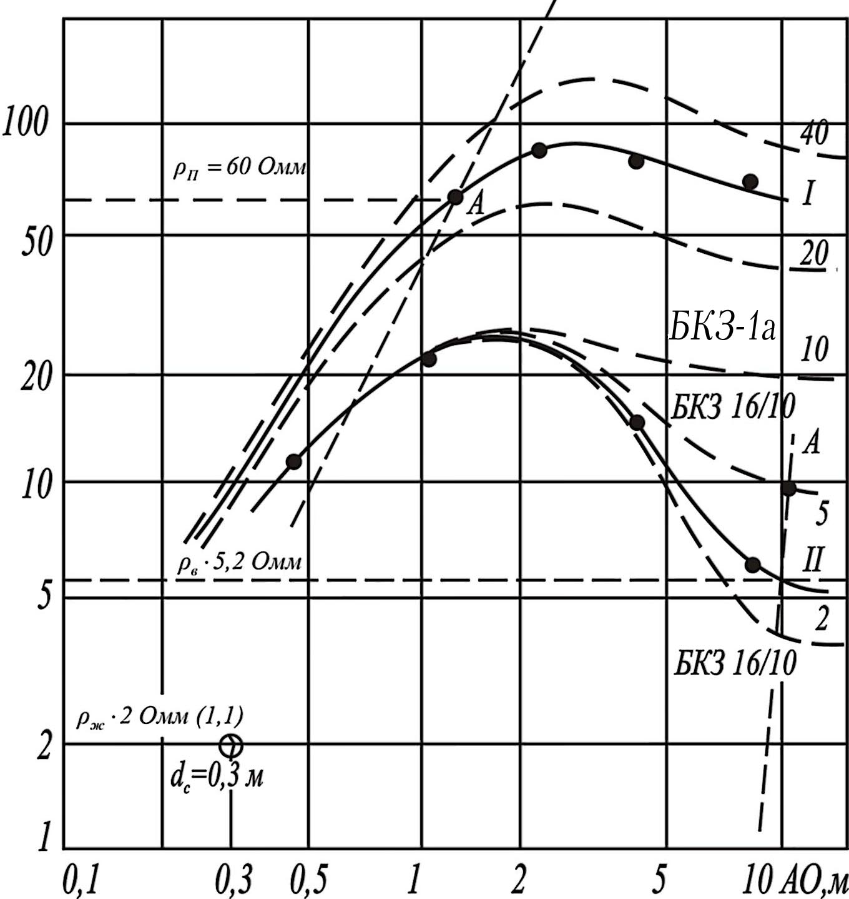
Рисунок 3.3 – Інтерпретація кривих БКЗ

Палеткові криві починаються з лінії ρ_{у}/ρ_{с}=1, тобто зі значення ρ_{с} (ліва асимптота всіх кривих), а у правій частині кожна крива прямує до лінії ρ_{п}/ρ_{с}=μ (права асимптота кривої), що відповідає істинному опорові пласта.
При визначенні ρ_{п} першочергово фактичну криву БКЗ порівнюють з палетковими двошаровими (палетка БКЗ-1а), сумістивши хрест свердловини (на рис. 3.3 точка з кординатами ρ_{с =} 2 Ом·м, d_{c} = 0,3 м) з хрестом палетки (точка з координатами ρ_{у}/ρ_{с}=1, АО/d_{c}=1). Якщо при цьому фактична крива БКЗ збігається з якою-небудь палетковою кривою або міститься у проміжку між двома палетковими, то така крива БКЗ двошарова (на рис. 3.3 двошарова крива І міститься між двома палетковими з шифрами 20 і 40, тобто μ=30), і ρ_{п} визначають за шифром μ=ρ_{п} /ρ_{с} палеткової кривої (ρ_{п}=30·2=60 Ом·м) або відраховують на осі опорів бланка в точці, де крива А істинних опорів пластів палетки перетинає фактичну криву. Якщо фактична крива БКЗ не збігається з якою-небудь двошаровою або не міститься у проміжку між двома двошаровими (за умови правильного визначення d), то така крива БКЗ тришарова.
Якщо під час суміщення хрестів свердловини й палетки фактична крива БКЗ перетинає палеткові двошарові з шифрами від менших значень до більших, то це відповідає знижувальному проникненню, а якщо навпаки, то підвищувальному проникненню (крива ІІ на рис. 3.1). Під час інтерпретації тришарової кривої БКЗ потрібно знати ρ_{зп}/ρ_{с}. Загалом ρ_{зп}/ρ_{с} можна визначити за шифром двошарової палеткової кривої, з якою збігається у своїй лівій частині тришарова крива БКЗ, бо в разі малих зондів вивчається ρ_{у} двошарового середовища, представленого свердловиною ρ_{с} і зоною проникання ρ_{зп}. На рис. 3.1 крива ІІ у своїй лівій частині суміщується з двошаровою палетковою шифру μ=10 палетки БКЗ-1а, отже, можна прийняти ρ_{зп}/ρ_{с}=10. Принципово під час інтерпретації тришарової кривої БКЗ із комплекту тришарових палеток БКЗ вибирають палетки з однаковим значенням ρ_{зп}/ρ_{с}, але з різними значеннями D/d.
Кінцевим підсумком обробки матеріалів БКЗ є виділення пластів-колекторів, визначення істинного опору пластів, параметрів зони проникнення та характеру проникнення фільтрату тобто і характеру насичення колектора.
3.4 Визначення ефективної товщини
Ефективною товщиною (h_{еф}) пласта-колектора називається сумарна товщина всіх прошарків в межах пласта, що характеризуються ознаками колекторів, тобто: h_{еф}= h_{пл} – h_{вк} , де h_{пл} – загальна товщина пласта, h_{вк} – сумарна товщина прошарків які не є колекторами.
Для визначення ефективної товщини доцільно використовувати дані отримані під час проведення мікрокаротажу (МК), за рахунок невеликих розмірів зондів метод дозволяє виділяти тонкі прошарки.
Оскільки криві записувались потенціал-зондом А0,05М і мікроградієнт-зондом А 0,025М0,025N, то градієнт-мікрозонд у пласті-колекторі досліджував в основному опір глинистої кірки ρ_{гк,} а потенціал-мікрозонд – опір порід у межах промитої зони ρ_{пз}, де основним флюїдом є фільтрат промивальної рідини, а також залишкові нафта і газ. Зважаючи на те, що переважно ρ_{пз}>ρ_{гк}, то в пласті-колекторі покази ρ_{у}^{пмз} потенціал-мікрозонда будуть перевищувати покази ρ_{у}^{гмз} градієнт-мікрозонда, тобто пласт-колектор характеризується позитивним приростом уявного опору Δρ_{у}=ρ_{у}^{пмз}–ρ_{у}^{гмз}>0. У непроникних пластах глиниста кірка відсутня, а тому обидва мікрозонди вимірюють їхній незмінений опір, і тому покази ρ_{у} обох мікрозондів збігаються, тобто Δρ_{у}=0.
Усі прошарки, товщина яких більша від довжини мікрозондів, розглядаються як пласти великої товщини, і до них застосовують ті ж правила визначення границь, що й для звичайних зондів.

3.5 Визначення коефіцієнта пористості
Основою для визначення ефективної товщини, проникності і пористості пластів являються петрофізичні зв’язки між параметрами, які визначались за даними ГДС і параметрами, які характеризують їх колекторські властивості.
Залежність між пористістю і відносною амплітудою для всієї кількості зразків продуктивних відкладів родовища (рис. 3.4) і описується рівнянням:
Кп = 25,94 α_{сп} +2,46,
r = 0,912
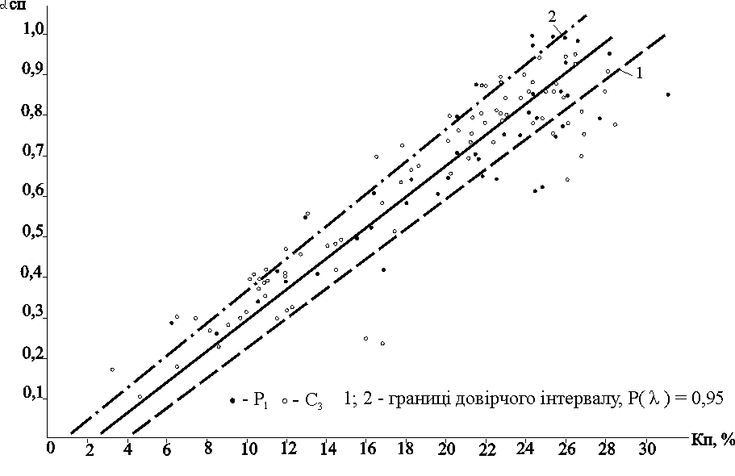
Рисунок 3.4 – Залежність для визначення пористості К_{п} по відносній амплітуді α_{сп} в нижньопермських і кам’яновугільних відкладах Гнідинцівського родовища

Для вирішення цієї задачі ефективно використовувати метод акустичного каротажу (АК).
Для визначення коефіцієнта пористості К_{п} методом АК можна використати рівняння Віллі:
К_{п}=( ΔТ – ΔТ_{ск} )/( ΔТ_{бр} – ΔТ_{ск} )
Де ΔТ – покази АК навпроти досліджуваного пласта, ΔТ_{ск} – інтервальний час пробігу хвилі у скелеті гірської породи, ΔТ_{бр} – інтервальний час пробігу у буровому розчині.
У визначене значення К_{п} уводять поправки на залишковий вміст нафти і газу. Для газонасичених пластів отримане значення К_{п} множать на 0,7, а для нафтонасичених – на 0,8–0,9.
На рисунку 3.5 представлені результати співставлення коефіцієнта пористості по ∆Т з даними керну.

Рисунок 3.5 – Співставлення К_{п} визначеного по керну з К_{п}^{АК}
3.6 Визначення коефіцієнта нафтогазонасичення
Коефіцієнт нафтогазонасичення можливо визначити за даними електричного каротажу. Така оцінка ґрунтується на відмінності питомих опорів колекторів, насичених водою та нафтою (або газом). У загальному випадку висновок про нафтогазоносність порід одержують визначаючи параметр насичення Р_{н}:
Р_{н} = ρ_{нп} / ρ_{вп}
Для розрахунку Р_{н} необхідно знати питомий опір нафтоносної або газоносної породи ρ_{нп}, що досліджується, та її опір ρ_{вп} при 100 %-вому насиченні пор пластовою водою. ρ_{нп} знаходять за результатами електричного каротажу, а ρ_{вп} визначають розрахунковим шляхом:
ρ_{вп} = Р_{п} * ρ_{в}
де, ρ_{в} – опір пластової води, Р_{п} – параметр пористості:
P_{п} = 1/К_{п}^{1,85}
Пористість пласта, у свою чергу, визначають за даними каротажа, що зумовлює найменші похибки визначення у конкретних геолого-технічних умовах; значення ρ_{в} знаходять за ПС або результатами аналізів зразків води, відібраних при випробуванні або експлуатації цього пласта в інших свердловинах родовища.
Визначивши параметр насичення Р_{н} можна перейти до коефіцієнта водонасичення К_{в}:
$Рн=\frac{1}{{Кв}^{2}}$ $Кв=\sqrt{\frac{1}{Рн}}$
Коефіцієнт водонасичення пов’язаний з коефіцієнтом нафтогазонасичення наступним чином:
Кнг = 1 – Кв

Для визначення К_{нг} нижньокамяновугільних відкладів авторами використана залежність Р_{н}=f(К_{нг}), яка розрахована по 97 визначенням для відкладів нижньої пермі і карбону(рис 3.6). Рівняння має наступний вид:
lgР_{н}=3,78- 1,86∙ lg К_{в}
r = - 0,927
Рисунок 3.6 – Залежність параметра насиченості Р_{н} від коефіцієнта водонасиченості К_{в}
РОЗДІЛ 4
РЕЗУЛЬТАТИ ОПЕРАТИВНОЇ ІНТЕРПРЕТАЦІЇ
КОМПЛЕКСУ ГДС СВЕРДЛОВИНИ №308 ГНІДИНЦІВСЬКОГО НАФТОГАЗОКОНДЕНСАТНОГО РОДОВИЩА.
На св.308 Гнідинцівського нафтогазоконденсатного родовища проведено оперативну інтерпретацію за результатами геофізичних досліджень свердловин у відкритому стовбурі. Під час оперативної інтерпретації вирішувались такі завдання:
- Літологічне розчленування
- Виділення пластів-колекторів
- Визначення границь пластів колекторів
- Визначення ефективної товщини
- Визначення коефіцієнта пористості
- Визначення характеру насичення
- Визначення коефіцієнта нафтогазонасичення
В результаті інтерпретації виділені пласти колектори в інтервалі: 1780-1900м.
Літологічне розчленування проведено за комплексом методів ПС, КО, РК (табл4.1, рис.4.1).
Визначення ефективної товщини проводилось за методом МК. (табл.4.1)
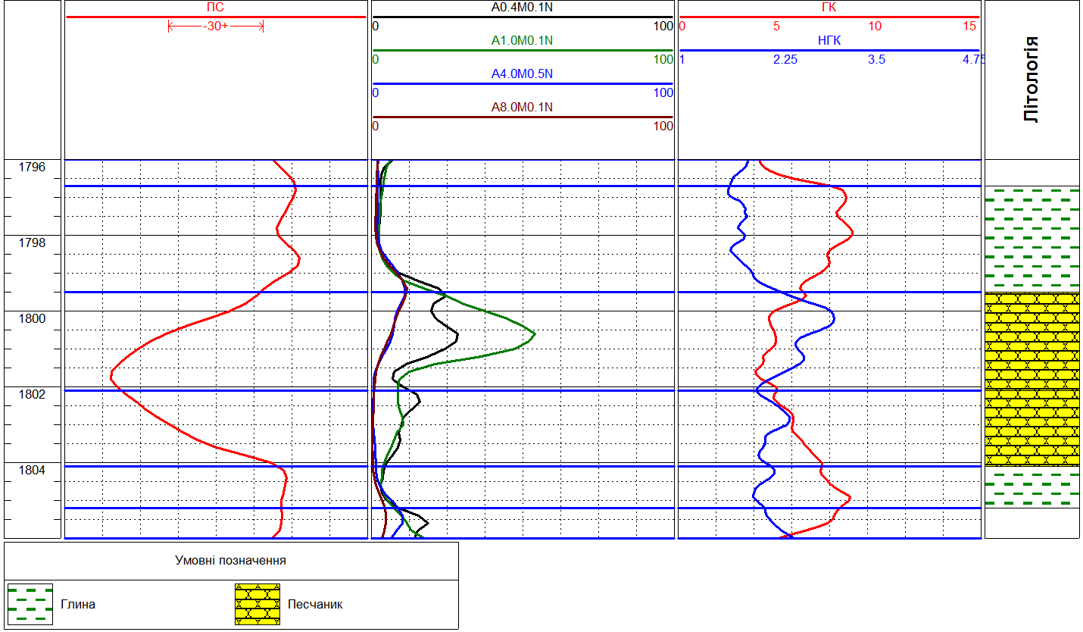
Рисунок 4.1 – Літологічне розчленування горизонту П₁ у свердловині №308 Гнідинцівського нафтогазоконденстаного родовища
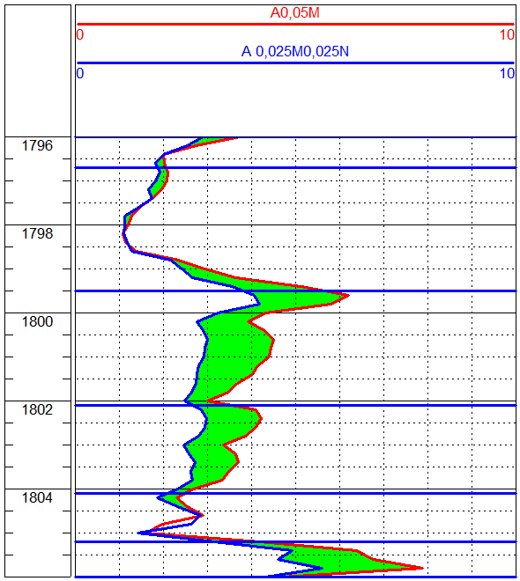
Рисунок 4.2 – Визначення ефективної товщини пластів-колекторів горизонту П1 у свердловині №308 Гнідинцівського нафтогазоконденстаного родовища
Визначення коефіцієнта пористоті проводили наступним чином (табл.4.1)
Коефіцієнт пористості К_{п} було розраховано за допомогою рівняння Віллі:
К_{п}=( ΔТ – ΔТ_{ск} )/( ΔТ_{бр} – ΔТ_{ск} )
Значення інтервального часу ΔТ отримані за методом АК (рис.4.3):
ΔТ_{ск} – 182 мкс/м – інтервальний час пробігу в скелеті породи
ΔТ_{бр} – 645 мкс/м – інтервальний час в буровому розчині
ΔТ1 = 242,3 мкс/м – покази АК в пласті насиченому нафтою
ΔТ2 = 274,1 мкс/м – покази АК в пласті насиченому водою
К_{п}1 = (242,3 – 182 )/( 645-182 ) = 13%
К_{п}2 = (274,1– 182 )/( 645-182 ) = 19%
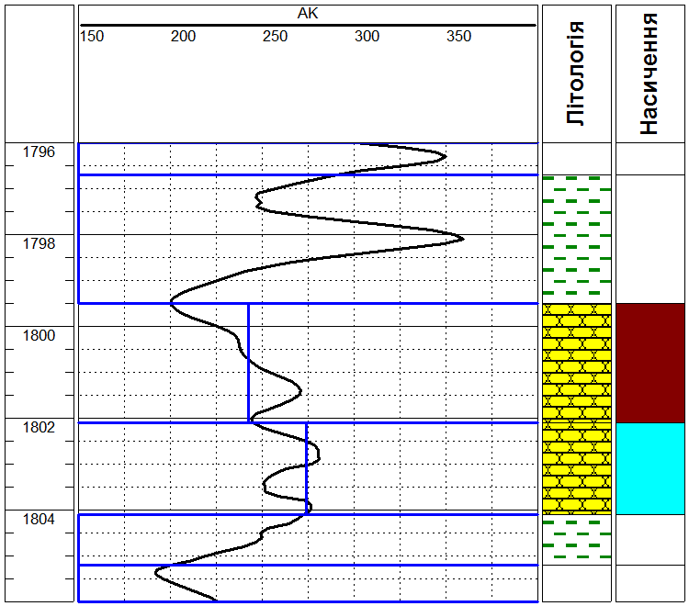
Рисунок 4.3 – Визначення К_{п} горизонту П1 у свердловині №308 Гнідинцівського нафтогазоконденстаного родовища
Визначення характеру насичення проводили методами БКЗ та НГК (табл.4.1)
Аналізуючи значення ρ_{у} навпроти пластів-колекторів (рис 4.3) можна прослідкувати понижувальне проникнення у першого пласта, що характерне для нафто- та газонасичених пластів, та підвищувальне навпроти другого, яке характерне для водонасичених пластів.
Крива НГК навпроти першого пласта не показує великих аномалій, тому цей пласт можна вважати нафтонасиченим.

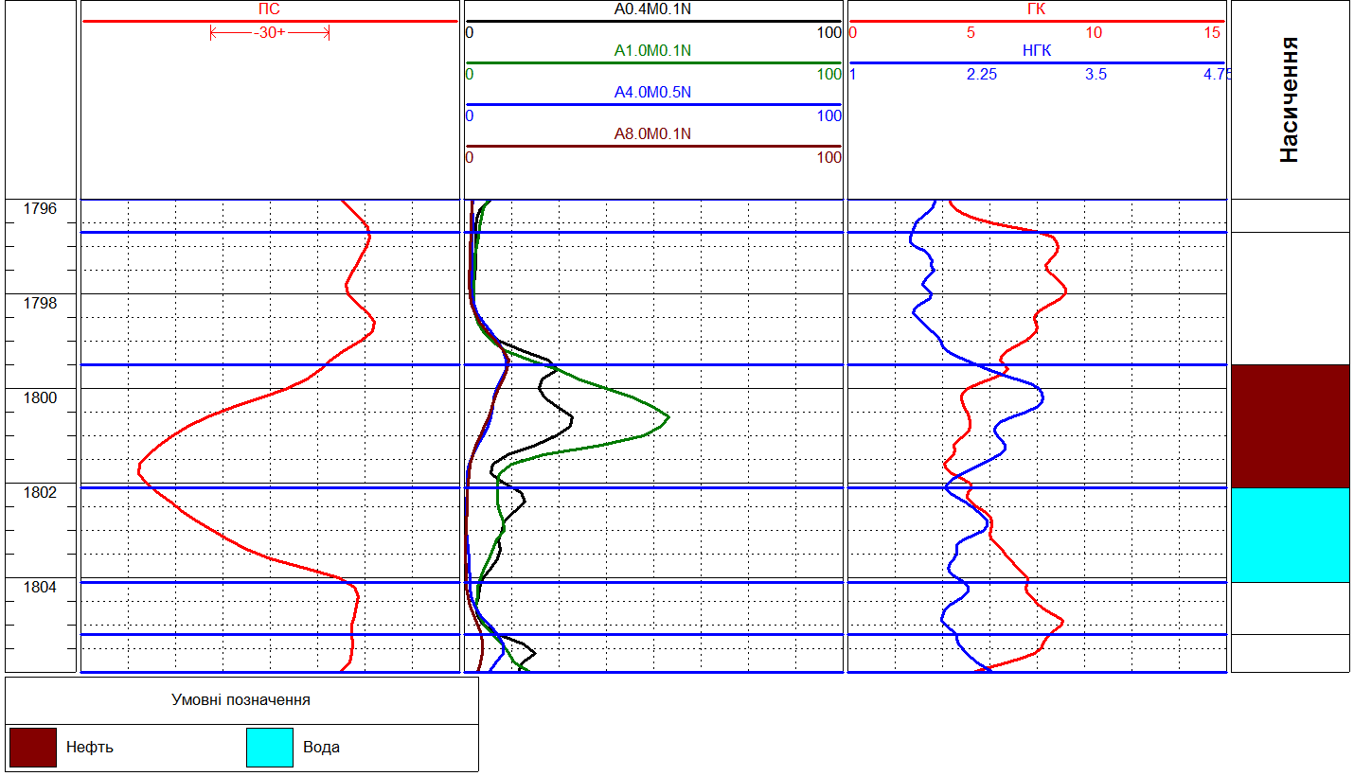
Рисунок 4.4 – Визначення характеру насичення пластів-колекторів горизонту П₁ у свердловині №308 Гнідинцівського нафтогазоконденстаного родовища

Визначення коефіцієнтів нафтогазонасичення проводили наступним чином (табл.4.1).
Визначення К_{нг} пласта-колектора горизонту П₁:
ρ_{нп} = 12 Омм ρ_{в} = 0,045 Омм К_{п} = 13%
P_{п} = 1/К_{п}^{1,85} = 1/0,13^{1,85} = 43,5
ρ_{вп} = Р_{п} * ρ_{в} = 43,5 * 0,045 = 1,94 Омм
Р_{н} = ρ_{нп} / ρ_{вп} = 12 / 1,94 = 6,1
$Кв=\sqrt{\frac{1}{Рн} }= \sqrt{\frac{1}{6,1}}= 0,4$
Кнг = 1 – Кв = 1 – 0,4 = 60%

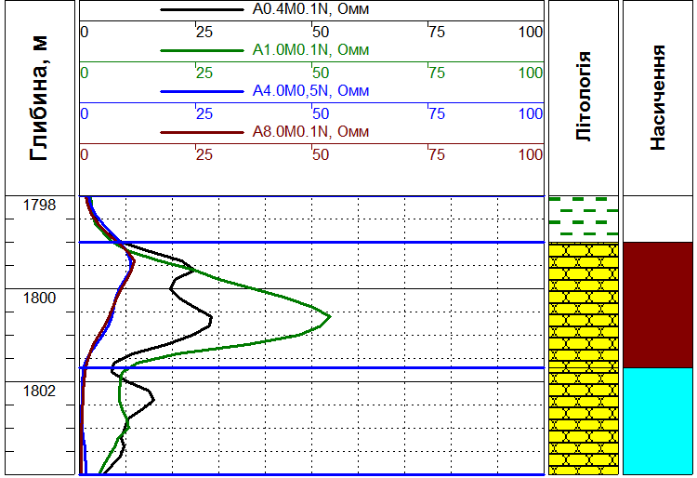
Рисунок 4.5 – Визначення коефіцієнта нафтогазонасичення пласта-колектора горизонту П₁ у свердловині №308 Гнідинцівського нафтогазоконденстаного родовищ
Таблиця 4.1 Результати обробки та інтерпретації даних геофізичних досліджень свердловини № 308 Гнідинцівської площі
Но- мер пла ста | Позначення |  | Інтервал пласта | Товщина пласта, м | Діаметр |  | Питомий опір, Омм |  |  |  |  | Пористість, % по |  |  |  |  | Коеф. нафто-газо-наси-ченості |  | Характе-ристика колектора |  | Характер насичен-ня | Еффек-тивна тов-щина м
Но- мер пла ста | відділи яруса | гори-зонта | Інтервал пласта | Товщина пласта, м | сверд-лови-ни, м | зони проникнен-ня, м | про-мив.рідини | зони проникнен-ня, | пласта по |  |  | БКЗ | БМК | АК | НГК | ГГК
 |  |  |  |  |  |  |  |  | БКЗ | БК | ІК
1 | 2 | 3 | 4 | 5 | 6 | 7 | 8 | 9 | 10 | 11 | 12 | 13 | 14 | 15 | 16 | 17 | 18 | 19 |  | 20 |  | 21
1 | Р1 | П-1-2 | 1793,6-1796,8 | 3,2 | 0,21 | - | 1,0 | - | 5 | 6 | 4,5 |  |  | 15,5 |  |  | 54 | долореніт |  | нафта |  | 1,6
2 | ” | ” | 1799,0-1802,1 | 2,8 | ” | - | ” | - | 12 | 35 | 11 |  |  | 13 |  |  | 60 | пісковик |  | ” |  | 3,1
3 | ” | ” | 1802,1-1804,1 | 2,4 | 0,2 | 0,6 | ” | 5 | 1,8 | 4 | 1,9 |  |  | 19 |  |  |  | ” |  | вода |  | 2,0
4 | ” | ” | 1805,6-1809,6 | 4,0 | 0,21 | - | ” | - | 10 | 12 | 9 |  |  | 8 |  |  | 62 | пісков,ущ. |  | нафта |  | 1,6
5 | ” | ” | 1809,6-1812,0 | 2,4 | ” | - | ” | - | 11 | 40 | 12 |  |  | 7 |  |  |  | ” |  | ” |  | 1,2
6 | ” | ” | 1816,8-1819,2 | 2,4 | 0,19 | 0,8 | ” | 18 | 11 | 20 | 10 |  |  | 18 |  |  | 70 | пісковик |  | ” |  | 1,6
7 | ” | П-3в | 1827,6-1829,6 | 2,0 | ” | 1,0 | ” | - | 5 | 6 | 4 |  |  | 18 |  |  | 56 | ” |  | ” |  | 1,2
8 | ” | ” | 1830,0-1832,0 | 2,0 | ” | - | ” | - | 4 | 4 | 3,5 |  |  | 16 |  |  | 50 | алевр,глин |  | ” |  | 1,0
9 | ” | ” | 1832,0-1834,0 | 2,0 | ” | - | ” | - | 6 | 8 | 6 |  |  | 14 |  |  | 52 | пісковик |  | ” |  | 0,8
10 | ” | ” | 1834,0-1836,4 | 2,4 | 0,2 | - | ” | - | 7 | 7 | 7 |  |  | 16 |  |  | 55 | ” |  | ” |  | 1,6
11 | ” | П-3н | 1839,2-1842,8 | 3,6 | ” | 0,8 | ” | 3 | 0,6 | 2,5 | 0,7 |  |  | 27 |  |  |  | ” |  | вода
12 | ” | ” | 1844,4-1850,8 | 6,4 | ” | ” | ” | 2,5 | 0,7 | 2,3 | 0,8 |  |  | 27 |  |  |  | ” |  | ”
13 | С3 | К-1 | 1888,4-1891,2 | 2,8 | 0,21 | 0,8 | ” | 3 | 1,2 | 3 | 1,2 |  |  | 16 |  |  |  | алевроліт |  | ”
14 | ” | ” | 1891,6-1894,8 | 3,2 | ” | ” | ” | 3 | 1,1 | 2,8 | 1,1 |  |  | 18 |  |  |  | ” |  | ”
15 | ” | ” | 1894,8-1899,2 | 4,4 | ” | 0,6 | ” | 2,5 | 0,6 | 2,3 | 0,6 |  |  | 25 |  |  |  | пісковик |  | ”

ВИСНОВКИ

1. Проаналізувавши будову Гнідинцівського нафтогазоконденсатного родовища можна зробити висновки що Гнідинцівське підняття представляє собою асиметричну брахіантиклінальну складку північно західного простягання, нафтогазоносніть знаходиться в діапазоні від нижньокам’яновугільних до середньоюрських відкладів, поклади газу приурочені до нижньокам'яновугільних відкладів, пластами-колекторами в більшості виступають пісковики, колекторами слугують глини, аргіліти та алевроліти.

2. Враховуючи геологічну будову родовища та умови проведення ГДС по свердловині №308 було обрано оптимальні методи та описана методика для вирішення задач оперативної інтерпретації, а саме:
- Літологічне розчленування розрізу ефективно проводити комплексом ПС, БКЗ та РК.
- Виділення та визначення границь пластів-колекторів – ПС, БКЗ та РК.
- Визначення ефективної товщини – МК .
- Визначення коефіцієнта пористості – АК.
- Визнечення характеру насичення – БКЗ, НГК.
- Визначення коефіцієнта нафтогазонасичення – БКЗ.

3. Відповідно до методики було проведено оперативну інтерпретацію та вирішено всі поставлені задачі. Перспективні в нафтогазоносному відношенні відклади виявлені свердловиною у наступних інтервалах:
Верхній карбон, С₃ 1888–1920 м:
Горизонт К₁ 1888–1912 м;
Нижня перм Р1 1793–1888 м:
Горизонт П_{3н} 1839–1869 м;
Горизонт П_{3в} 1827–1836 м;
Горизонт П₁₋₂ 1793–1819 м.
Пісковики горизонту К₁ (пласти № 13-15) мають низький питомий електричний опір 0,6-1,2 Омм і є водонасиченими.
Також низькоомними водонасиченими являються пісковики горизонту П_{3н} (пласти № 11, 12).
Горизонт П_{3в} складений перешаруванням пісковиків, глинистих алевролітів та аргілітів і в цілому за ГДС оцінюється як нафтонасичений. Коефіцієнт пористості колекторів (пласти № 7…10) становить 14-18%, коефіцієнт нафтонасичення, в зв’язку з підвищеною глиністістю (К_{гл}=15-20%), дещо знижений до 50-56%, загальна ефективна товщина складає 4,6 м.
У горизонті П₁₋₂ як нафтонасичені проінтерпретовані пласти № 1,2,6.
Пласт № 1 складений брекчією (долореніт) з коефіцієнтом пористості 15,5 %, а пласти № 2, 6 – пісковиками з К_{п}=13% і 18 %, К_{н}=60% і 70 % , h_{еф}=3,1м і 1,6м, відповідно. Пласт № 3 – водонасичений, а пласти №№ 4,5–ущільнені (К_{п} = 7-8 %) нафтонасичені пісковики.

4. За результатами оперативної інтерпретації матеріалів ГДС у розрізі свердловини № 308 Гнідинцівської площі рекомендуються до випробування наступні об’єкти як продуктивні:
1) 1827-1836 м (горизонт П_{3в}, пласт № 7) К_{п} = 16,2 %, К_{н} = 54 %, h_{еф} = 4,6 м.
2) 1816-1819 м (горизонт П₁₋₂, пласт № 6) К_{п} = 18 %, К_{н} = 70 %, h_{еф} = 1,6 м.
3) 1806-1812 м (горизонт П₁₋₂, пласт № 4) К_{п} = 7,6 %, К_{н} = 62%, h_{еф} = 2,8 м.
4) 1799-1801 м (горизонт П₁₋₂, пласт № 2) К_{п}= 13 %, К_{н}=60%, h_{еф} = 3,1 м.
5) 1793-1797 м (горизонт П₁₋₂, пласт № 1) К_{п} = 15,5 %, К_{н}=54% h_{еф} = 2,0 м.

ПЕРЕЛІК ВИКОРИСТАНИХ ДЖЕРЕЛ

1. Заворотько Ю. М. Фізичні основи геофізичних методів дослідження свердловин. Підручник. – К: УкрДГРІ. 2010
2. ВАТ «Укрнафта» Геолого-економічна оцінка запасів Гнідинцівського нафтогазоконденсатного родовища. 2010
3. М.Д. Красножон, О.М. Карпенко, Д.Д. Федоришин Методичне керівництво по вивченню комп’ютеризованої технології «Геопошук» – Івано-Франківськ
2003
4. Д.Д. Федоришин, В.В. Федорів, О.А. Гаранін Геофізичні дослідження свердловин – Івано-Франківськ, 2014

БІБЛІОГРАФІЧНА ДОВІДКА

Тема бакалаврської роботи «Оперативна інтерпретація результатів дослідження комплексом геофізичних методів геологічного розрізу свердловини №308 Гнідинцівського нафтогазоконденсатного родовища».

Пояснювальна записка до бакалаврської роботи містить 59 сторінок.
Графічний матеріал (презентація містить 10 слайдів):
- Титульний слайд
- Вступ
- Структурна карта
- Геологічний профіль
- Зведений геолого-геофізичний профіль
- Комплекс методів ГДС
- Петрофізичні залежності
- Результати інтерпретація
- Висновки
- Висновки

____________________ ____________________
дата підпис

